
Шығыс Қазақстан облысы Ұлан ауданы Алмасай ауылдық округі бойынша 2026–2030 жылдарға арналған жайылымдарды басқару және оларды пайдалану жоспарын бекіту туралы
Шығыс Қазақстан облысы Ұлан ауданы мәслихатының 2026 жылғы 30 маусымдағы № 308 шешімі
Қазақстан Республикасының "Қазақстан Республикасындағы жергілікті мемлекеттік басқару және өзін-өзі басқару туралы" Заңының 1-бабы 6-тармағының 15) тармақшасына және Қазақстан Республикасының "Жайылымдар туралы" Заңының 8-бабына сәйкес Улан аудандық мәслихаты ШЕШІМ ҚАБЫЛДАДЫ:
1. Ұлан ауданы Алмасай ауылдық округі бойынша 2026–2030 жылдарға арналған жайылымдарды басқару және оларды пайдалану жоспары бекітілсін.
2. Осы шешім алғашқы ресми жарияланған күнінен кейін күнтізбелік он күн өткен соң қолданысқа енгізіледі.
Ұлан аудандық мәслихатының төрағасы | Г. Калиева
Бекітілген
Ұлан аудандық мәслихатының
2026 жылғы "30" маусым
№ 308 шешімімен
2026–2030 жылдарға арналған Ұлан ауданы Алмасай ауылдық округі бойынша жайылымдарды басқару және оларды пайдалану жоспары
2026–2030 жылдарға Республикасындағы жергілікті мемлекеттік басқару және өзін-өзі басқару туралы" Қазақстан Республикасы Заңының 6-бабы 1-тармағының 15) тармақшасына, "Жайылымдар туралы" Қазақстан Республикасы Заңының 8-бабына арналған Ұлан ауданы Алмасай ауылдық округі бойынша жайылымдарды басқару және оларды пайдалану жоспары "Қазақстан Республикасындағы жергілікті мемлекеттік басқару және өзін-өзі басқару туралы" Қазақстан Республикасының Заңына, "Жайылымдар туралы" Қазақстан Республикасының Заңына, Қазақстан Республикасы Премьер-Министрінің орынбасары – Қазақстан Республикасы Ауыл шаруашылығы министрінің 2017 жылғы 24 сәуірдегі № 173 "Жайылымдарды ұтымды пайдалану қағидаларын бекіту туралы" бұйрығына (Нормативтік құқықтық актілерді мемлекеттік тіркеу тізілімінде № 15090 болып тіркелген), Қазақстан Республикасы Ауыл шаруашылығы министрінің 2015 жылғы 14 сәуірдегі № 3-3/332 "Жайылымдардың жалпы алаңына жүктеменің шекті жол берілетін нормасын бекіту туралы" бұйрығына (Нормативтік құқықтық актілерді мемлекеттік тіркеу тізілімінде № 11064 болып тіркелген), Қазақстан Республикасы Ауыл шаруашылығы министрінің 2024 жылғы 29 шілдедегі № 263 "Жайылымдарды басқару және оларды пайдалану жөніндегі үлгілік жоспарды бекіту туралы" бұйрығына (Қазақстан Республикасының Әділет министрлігінде 2024 жылғы 29 шілдеде № 34831 болып тіркелген) сәйкес әзірленді.
Жоспар мыналарды қамтиды:
1) Алмасай ауылдық округі аумағындағы жер санаттары бөлінісінде жайылымдардың орналасу сызбасы (карта), жер учаскелерінің құқық белгілейтін және сәйкестендіру құжаттары негізінде олардың меншік иелері мен жер пайдаланушылары туралы мәліметтер;
2) жеке қосалқы шаруашылықтағы ауыл шаруашылығы жануарларын жаю қажеттіліктеріне арналған, оның ішінде қоғамдық жайылымдарды қоса алғанда, жайылымдардың сызбасы (картасы);
3) жайылым айналымының ұсынылатын схемалары көрсетілген сызба (карта);
4) ауыл шаруашылығы жануарларын айдап өту сервитуттары, мал айдау трассалары және мал қорымдары (биометриялық шұңқырлар) көрсетілген сызба (карта);
5) жайылым пайдаланушыларға жер пайдалануға берілуі мүмкін жайылымдар көрсетілген сызба (карта);
6) жеке қосалқы шаруашылықтағы ауыл шаруашылығы жануарларын жаю бойынша халықтың қажеттіліктерін қанағаттандыру мақсатында резервке алынуға жататын жайылымдар көрсетілген сызба (карта);
7) су көздеріне (көлдер, өзендер, тоғандар, қазылған немесе суландыру арналары, құбырлы немесе шахталық құдықтар) қолжетімділік сызбасы, су тұтыну нормасына сәйкес әзірленген;
8) тиісті әкімшілік-аумақтық бірлікте жайылымдарды ұтымды пайдалану үшін қажетті талаптар.
Жоспар жер балансының деректері мен Мемлекеттік жер кадастрының ақпараттық жүйесі мәліметтері, жайылымдардың геоботаникалық тексеру нәтижелері, ветеринариялық-санитариялық объектілер туралы ақпарат, жайылым пайдаланушылар – жеке және (немесе) заңды тұлғалар болып табылатын меншік иелері көрсетілген ауыл шаруашылығы жануарларының саны жөніндегі деректер, сондай-ақ ауыл шаруашылығы жануарларының түрлері мен жыныстық-жас ерекшелік топтары бойынша қалыптастырылған табындар, отарлар мен үйірлер саны туралы мәліметтер, маусымдық жайылымдарға мал басын қалыптастыру жөніндегі ақпарат, мәдени және аридті жайылымдарда мал жаю ерекшеліктері, мал айдау сервитуттары туралы деректер және мемлекеттік органдар, жеке және (немесе) заңды тұлғалар ұсынған өзге де мәліметтер негізінде әзірленді және қабылданды.
Алмасай ауылдық округі Ұлан ауданының орталық бөлігінде таулы-далалы және құрғақ дала аймағында орналасқан, мұнда таулы-далалы аймақ таулы шалғынды-далалы, тау бөктеріндегі орташа ылғалды далалы және орташа құрғақ далалы кіші аймақтарға бөлінеді. Климат жағдайы орташа құрғақ әрі орташа ыстық, жылдық орташа жауын-шашын мөлшері 360–390 мм, ауаның ең төменгі температурасы –45°С, ең жоғарысы +40°С, орташа жылдық температура +10°С, салыстырмалы ылғалдылық 68 %, ал желдің басым бағыты оңтүстік-шығыс және солтүстік-батыс бағыттары болып, орташа жылдық жылдамдығы 2,7 м/сек құрайды.
Топырақ жамылғысы қара қоңыр топырақтардан, таулы оңтүстік қара топырақтардан, кәдімгі қара топырақтардан, оңтүстік қара топырақтардан, сондай-ақ таулы шайылған қара топырақтар мен кәдімгі қара топырақтардан тұрады.
Өсімдік жамылғысы боз-бетегелі-жусанды, боз-бетегелі-әртүрлі шөпті, әртүрлі шөпті-дәнді, жұмсақ сабақты, сондай-ақ бұталы-бөртпелі-дәнді және әртүрлі шөптер аралас өсімдіктер қауымдастығымен сипатталады.
Тұрақты қар жамылғысы қараша айының ортасында қалыптасып, сәуір айының бірінші онкүндігінде ериді. Аязсыз кезеңнің ұзақтығы 130–150 күнді құрайды.
Гидрографиялық желі Ертіс өзені алабына жатады. Ең ірі өзендер: Ұлан, Сібе, Қараөзек, Сарыөзек және басқа да көптеген өзендер мен жылғалар.
Әкімшілік орталығы – Алмасай ауылы, аудан орталығы Қасым Қайсенов кентінен оңтүстік-батысқа қарай 9,0 км қашықтықта орналасқан.
Алмасай ауылдық округінің жалпы жер көлемі 38 596,4 гектарды құрайды, оның ішінде егістік жерлер – 5 373,6 гектар, жайылымдар – 22 818,7 гектар, шабындықтар – 2 425,9 гектар.
Жер санаттары бойынша жерлер келесідей бөлінеді:
ауыл шаруашылығы мақсатындағы жерлер – 27 885,2 гектар;
елді мекендер жерлері – 5 325,1 гектар;
өнеркәсіп, көлік, байланыс, ғарыш қызметі, қорғаныс, ұлттық қауіпсіздік және өзге де ауыл шаруашылығына жатпайтын мақсаттағы жерлер – 2 653 гектар;
босалқы жерлер – 2 733 гектар.
1-қосымша
2026–2030 жылдарға арналған
Ұлан ауданы Алмасай ауылдық
округі
бойынша жайылымдарды
басқару
және оларды пайдалану
жоспарына
Алмасай ауылдық округі бойынша жер балансының деректері мен Мемлекеттік жер кадастрының ақпараттық жүйесі мәліметтері 1–5-кестелерде келтірілген.
1-кесте. Ұлан ауданы Алмасай ауылдық округі бойынша жайылымдардың жер санаттары бойынша бөлінуі, мың гектар
Ауылдық округ атауы | Әкімшілік-аумақтық объектілер классификаторы коды | Жер санаттары |  |  |  |  |  |  | Барлық жерлер
Ауылдық округ атауы | Әкімшілік-аумақтық объектілер классификаторы коды | ауыл шаруашылығы мақсатындағы | елді мекендер | өнеркәсіп, көлік, байланыс және ауыл шаруашылығына жатпайтын өзге де мақсаттағы | ерекше қорғалатын табиғи аумақтар | орман қоры | су қоры | босалқы жерлер | Барлық жерлер
1 | 2 | 3 | 4 | 5 | 6 | 7 | 8 | 9 | 10
Алмасай ауылдық округі | 636237100 | 27,885 | 5,325 | 2,653 | - | - |  | 2,733 | 38,596
Барлығы |  | 27,885 | 5,325 | 2,653 | - | - |  | 2,733 | 38,596
2-кесте. Елді мекен жайылымдарының бөлінуі, мың гектар
№ р/н | Ауылдық округ атауы | Әкімшілік-аумақтық объектілер классификаторы коды | Елді мекеннің атауы | Жайылымдардың жалпы алаңы, мың гектар | Жайылымдардың алаңы және түрлері
 |  |  |  |  | халықтың жеке қосалқы шаруашылығындағы ауыл шаруашылығы жануарларын жаю қажеттіліктерін қамтамасыз етуге арналған жайылымдар, мың гектар | қоғамдық жайылымдар, мың гектар | қашық жайылымдар, мың гектар | маусымдық жайылымдар, мың гектар | аридті жайылымдар, мың гектар | мәдени жайылымдар, мың гектар
1 | 2 | 3 | 4 | 5 | 6 | 7 | 8 | 9 | 10 | 11
1 | Алмасай ауылдық округі | 636237100 | Алмасай а. | 3,434 |  | 3,434
2 | Алмасай ауылдық округі | 636237200 | Баяш Утепов а. | 2,464 |  | 2,464
3 | Алмасай ауылдық округі | 636237300 | Сарыозек а. | 0,170 |  | 0,170
Барлығы |  |  |  | 6,068 |  | 6,068
3-кесте. Жер учаскесіне құқық белгілейтін және сәйкестендіру құжаттары негізінде жер учаскелерінің меншік иелері мен жер пайдаланушылары туралы мәліметтер
№ р/н | Меншік иелерінің, жер пайдаланушылардың атауы | Бизнес-сәйкестендіру нөмірі / жеке сәйкестендіру нөмірі | Жер учаскесінің кадастрлық нөмірі | Жайылымдар алаңы, мың гектар
1 | Алыбек С. Д. | 40210550820 | 05-079-009-369 | 0,313
2 | Тугелов М. | 501004300653 | 05079009194 | 0,025
3 | Рамазанова Б.К. | 530915401297 | 05079009441 | 0,2563
4 | Аскарова А.Ж., Аскаров Е.Ж., Аскаров А.Ж., Аскаров Ж., Оралбекова Г.У. | 531110401510 | 05079009140 | 0,044
5 | Муликов М. | 540101301980 | 05079009212,  -498 | 0,2032
6 | Садуова К.К. | 540520400729 | 05-079-009-347 | 0,01
7 | Азангулов Т. | 550101314598 | 05-079-009-341 | 0,006
8 | Сагатов М.К. | 581207301025 | 05-079-009-126,  -471 | 0,08253
9 | Аубакирова Б. | 590413402594 | 05-079-009-415 | 0,019
10 | Заденова Ж. Р. | 600412402137 | 05-079-009-462 | 0,06023
11 | Жумжуменов Е. Д. | 601009300265 | 05-079-009-235,  -014, -058 | 0,141
12 | Сагатов С. | 610101316588 | 05-079-009-015 | 0,117
13 | Садыкова Б.К. | 610410400012 | 05-079-009-202 | 0,054
14 | Байыркенов М.К. | 620507300431 | 05-079-009-288 | 0,117
15 | Жакупова К., Муслиманов Г. | 630605301947 | 05079009133 | 0,044
16 | Бабаханов Ж.С. | 631027302156 | 05-079-009-326 | 0,1757
17 | Темирханов Б. Т. | 640313301736 | 05-079-009-006 | 0,405
18 | Нагаз Б. | 640508399093 | 05-079-009-359 | 0,147
19 | Карыл К. | 640518350610 | 05-079-009-251 | 0,114
20 | Каирбаев Е.А. | 640524300349 | 05-079-009-205 | 0,013
21 | Ашимов К. Т. | 650510301352 | 05-079-009-370,  -372, -371 | 0,071
22 | Ахмадиева Р.К. | 660118402138 | 05-079-009-178 | 0,301
23 | Каирбеков Б., Каирбеков А. Б. | 660528300314 | 05-079-009-051,  -156 | 0,333
24 | Жайсанбаев М.Б. | 661119301649 | 05-079-009-162 | 0,11
25 | Омаров Б. Ф. | 670103301610 | 05-079-009-109,  -110 | 0,15
26 | Журтыбаева Н.К. | 670130400319 | 05-079-009-089 | 0,03
27 | Журтыбаев К. Б. | 670501300448 | 05-079-009-249,  -090 | 0,379
28 | Кыдырканов С., Кыдырканова А., Оралбеков К., Тлегенов Г. | 670712301106 | 05079009151 | 0,131
29 | Туменбаев А. К. | 680102301637 | 05-079-009-481 | 0,00356
30 | Кенжебаев Е. | 680306300806 | 05-079-009-145 | 0,044
31 | Калиев К. Н. | 680325301065 | 05079009049 | 0,091
32 | Омарханов С.А. | 680922302405 | 05-079-009-331 | 0,108
33 | Мухамадиев А.Т. | 690609301665 | 05-079-009-406 | 0,435
34 | Акенева Ж. К. | 700621402685 | 05-079-009-096 | 0,228
35 | Ибраев К. М. | 710513300979 | 05-079-009-022 | 0,132
36 | Хамзин А.А. | 731004300145 | 05-079-009-216 | 0,057
37 | Аскарбеков Ж.А. | 781212301391 | 05-079-009-150,  -219 | 0,484
38 | Дукенчинова А. Т. | 790424401885 | 05-079-009-065 | 0,086
39 | Даменова А.Ж. | 791210401498 | 05079009473 | 0,033
40 | Сагатов Н.М. | 820121301304 | 05-079-009-480, -492, -402 | 0,2593
41 | Сабитов М.С. | 850611302292 | 05-079-009-210 | 0,004
42 | Канапьянов Р.Ф. | 860607302371 | 05-079-009-378, -449, -416 | 0,1648
43 | Ќабдыбаќ А. | 870218451551 | 5079009495, -496 | 0,208
Барлығы: |  |  |  | 6,18962
4-кесте. Жайылымдардың бөлінуі
№ р/н | Ауылдық округ атауы | Әкімшілік-аумақтық объектілер классификаторы коды | Елді мекеннің атауы | Ауыл шаруашылығы жануарлары үшін қажетті жайылым алаңы, мың гектар |  |  |  | Қоғамдық жайылымдар алаңы, мың гектар | Қашық (маусымдық) жайылымдар алаңы, мың гектар
 |  |  |  | Ірі қара мал | Ұсақ мүйізді мал | Жылқы малы | Түйе малы | Қоғамдық жайылымдар алаңы, мың гектар | Қашық (маусымдық) жайылымдар алаңы, мың гектар
1 | 2 | 3 | 4 | 5 | 6 | 7 | 8 | 9 | 10
1 | Алмасай ауылдық округі | 636237100 | Алмасай а. | 3,920 | 0,957 | 2,263 | - | 4,832 | -
2 | Алмасай ауылдық округі | 636237200 | БаяшУтепов а.
3 | Алмасай ауылдық округі | 636237300 | Сарыозек а.
Алмасай ауылдық округі бойынша барлығы 1254 бас ірі қара мал, оның ішінде 583 бас сауын сиыр, 1271 бас ұсақ мүйізді мал және 601 бас жылқы тіркелген (5-кесте).
5-кесте. Ауылдық округ бойынша мал басының жалпы саны.
 | қолда бар мал басы
 | ІҚМ |  | ҰММ | Жылқы малы
 | барлығы | оның ішінде сауын сиырлар | ҰММ | Жылқы малы
Алмасай ауылдық округі бойынша барлығы, оның ішінде: | 1254 | 583 | 1271 | 601
халық саны | 871 | 372 | 1063 | 419
ШҚ және ЖШС | 383 | 211 | 208 | 182
Округ бойынша жайылымдарға деген қажеттілік есебі Қазақстан Республикасы Ауыл шаруашылығы министрінің 2015 жылғы 14 сәуірдегі № 3-3/332 "Жайылымдардың жалпы алаңына жүктеменің шекті жол берілетін нормасын бекіту туралы" бұйрығымен белгіленген жүктеме нормаларына сәйкес, округтің орналасқан табиғи аймағы мен жайылым түрлері ескеріле отырып, қолда бар мал басына негізделіп жүргізілді. Жүктеме нормасы ірі қара малға – 4,5 га/бас, ұсақ мүйізді малға – 0,9 га/бас, жылқыға – 5,4 га/бас болып белгіленген.
"Қазақстан Республикасының "Жайылымдар туралы" Заңының 15-бабына сәйкес, Алмасай ауылдық округі халқының ауыл шаруашылығы жануарларының аналық (сауын) басын ұстау қажеттіліктерін қамтамасыз ету мақсатында жайылымдарға деген қажеттілік 1 674 гектарды құрайды (6-кесте). Елді мекен аумағында қолда бар жайылым алқабы 4 832 гектар болғандықтан, жайылым тапшылығы жоқ.
6-кесте. Сауын сиырлар үшін жайылымдарға қажеттілікті есептеу.
№ | Ауылдық округ | Жайылымдар алаңы, (га) | Сауын сиырлардың саны (бас) | 1 басқа арналған жайылым қажеттілік нормасы, (га) | жайылымдарға қажеттілік, (га) | Тапшылық, (га)
1 | Алмасай | 4832 | 372 | 4,5 | 1674 | жоқ
Елді мекендер жерлері құрылымында ауыл шаруашылығы алқаптары 22 818,7 гектарды құрайды, оның ішінде халықтың қажеттіліктері үшін арналған жайылымдар 4 832 гектарды құрайды.
Алмасай ауылдық округі жергілікті халқының мал басы: ірі қара мал – 871 бас, ұсақ мүйізді мал – 1 063 бас, жылқы – 419 бас (7-кесте).
7-кесте. Жеке қосалқы шаруашылықтағы мал үшін жайылымдарға қажеттілікті есептеу.

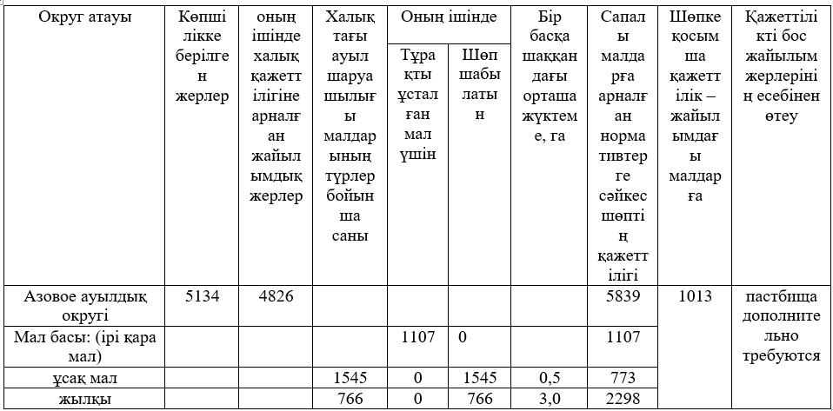

Округ бойынша халықтың жайылымда бағылатын мал басына арналған жайылымдарға деген қажеттілік есебіне сәйкес қосымша жайылымдар қажет, жайылым тапшылығы бар.
Ауыл шаруашылығы мақсатындағы жерлер құрамында округ бойынша 22 818,7 гектар жайылымдар есепте тұр, ауыл шаруашылығы мақсатындағы жерлердің іс жүзінде барлығы жеке тұлғалардың және мемлекеттік емес заңды тұлғалардың пайдалануында және меншігінде.
Округтегі ауыл шаруашылығы құрылымдарында – ЖШС, шаруа және фермер қожалықтарында мал басы: ірі қара мал – 383 бас, ұсақ мүйізді мал – 208 бас, жылқы – 182 бас (8-кесте).
8-кесте. Ауыл шаруашылығы құрылымдары үшін жайылымдарға қажеттілікті есептеу.

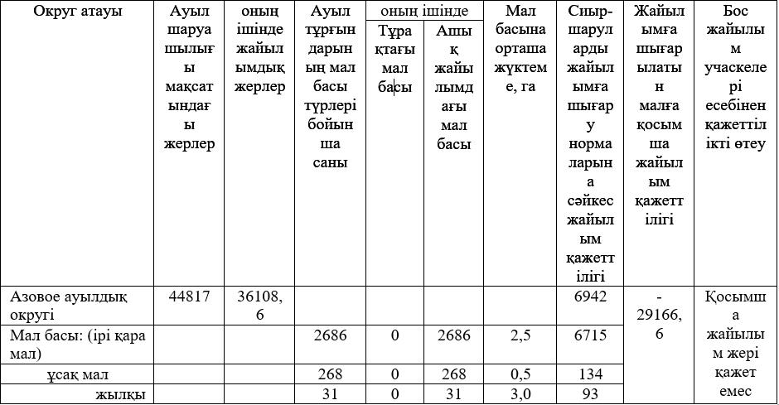

Ауылдық округ бойынша ауыл шаруашылығы құрылымдарындағы жайылымға шығарылатын мал басына жүргізілген жайылым қажеттілігін есептеу нәтижесіне сәйкес қосымша жайылым жерлер талап етілмейді, тапшылық жоқ.
Ауыл шаруашылығы жануарларын жаю үшін жалпы 10,034 мың гектар жайылым қажет. Оның ішінде 871 бас ірі қара мал, 1 063 бас ұсақ мүйізді мал және 419 бас жылқы қоғамдық жайылымдарда (4,832 мың га) бағылуда. Ал 383 бас ірі қара мал, 208 бас ұсақ мүйізді мал және 182 бас жылқы жер пайдалануға берілген жайылымдарда (22,819 мың га) бағылуда.
9-кесте. Қажетті қосымша жайылымдар.
№ р/н | Босалқы жерлер есебінен талап етілетін қосымша жайылымдар, мың гектар | Қосымша берілетін жайылымдар
№ р/н |  | Жайылым пайдаланушыларға жер пайдалануға берілуі мүмкін жайылымдар, мың гектар | Халықтың жеке қосалқы шаруашылығындағы ауыл шаруашылығы жануарларын жаю қажеттіліктерін қанағаттандыру мақсатында резервке алынуға жататын жайылымдар, мың гектар
1 | 2 | 3 | 4
1 | 2,308 | - | 2,308
2-қосымша
2026–2030 жылдарға арналған
Ұлан
ауданы Алмасай ауылдық округі
бойынша жайылымдарды
басқару және
оларды пайдалану жоспарына
Жайылымдардың геоботаникалық зерттеу деректері
зерттеу күні, аңыз (легенда) бойынша және табиғи жем-шөптік алқаптар жіктемесіне сәйкес шифрлар | контурлар мен сипаттамалар нөмірлері (жақша ішінде) | жер бедері мен топырақ жағдайларына сәйкестігі көрсетілген табиғи жем-шөптік алқаптардың типтері (әртүрлілігі, модификациялары) атауы. Басқа алқаптар мен жерлердің атауы | Алқап түрі | контурдағы үлесі, пайызбен көрсетілген | алаңы, мың гектар | Қазіргі заманғы қолданыс | Жалпы өнімділік, гектарына центнер (зерттеу жылы)
1 | 2 | 3 | 4 | 5 | 6 | 7 | 8
20Ба  Г-2а | 1 | Ұсақ шоқылы жер бедері, шоқы беткейі. жусанды-бетегелі өсімдіктер, қара-қоңыр сортаңдау саздақ топырақтарда | жайылым | 50 | 158 | жеке малды жаю | 1,6
32Б  Г-4а | 2 | Сарыөзек өзенінің аңғары. өлеңшөпті-әртүрлі шөпті өсімдіктер, шалғынды қара-қоңыр карбонатты саздақ топырақтарда | жайылым | 80 | 60 | жеке малды жаю
7В  Г-2б | 6 | Шоқылараралық жазық. бозды-әртүрлі шөпті-спиреяли өсімдіктер, толық дамымаған қара-қоңыр орташа саздақ топырақтарда | жайылым | 50 | 145 | жеке малды жаю
20Ба  Г-2а | 9 | Шоқылараралық жазық. жусанды-бетегелі өсімдіктер, қара-қоңыр сортаңдау саздақ топырақтарда | жайылым | 100 | 95 | жеке малды жаю
3Г  Г-2б | 54 | Ұсақ шоқылы жер бедері, шоқы беткейі. бозды-бетегелі-әртүрлі шөпті, жусанды өсімдіктер, оңтүстік қара топырақтарда, толық дамымаған саздақ топырақтарда | жайылым | 70 | 181 | жеке малды жаю
20Ба  Г-2а | 60 | Ұсақ шоқылы жазық. жусанды-бетегелі өсімдіктер, қара-қоңыр сортаңдау саздақ топырақтарда | жайылым | 70 | 67 | жеке малды жаю
7ВВ  Г-2б | 61 | Ұсақ шоқылы жер бедері, шоқы беткейі. бозды-әртүрлі шөпті-спиреяли өсімдіктер, толық дамымаған орташа саздақ қара-қоңыр топырақтарда | жайылым | 70 | 93 | жеке малды жаю
2Аа  Г-2б | 63 | Ұсақ шоқылы жер бедері, шоқы шыңы. бетегелі-жусанды өсімдіктер, таулы оңтүстік қара топырақтарда, аз дамыған саздақ топырақтарда | жайылым | 80 | 166 | жеке малды жаю | 1,0
22Аб  Г-2б | 65 | Ұсақ шоқылы жер бедері, шоқы беткейі. бетегелі-жусанды-спиреяли өсімдіктер, таулы оңтүстік қара топырақтарда, аз дамыған саздақ топырақтарда | жайылым | 80 | 274 | жеке малды жаю
34В  Г-4а | 66 | Ұсақ шоқылы жер бедері, шоқы беткейі. шөпті-әртүрлі шөпті өсімдіктер, шалғынды қара топырақты кәдімгі саздақ топырақтарда | жайылым | 40 | 248 | жеке малды жаю
6  Г-2а | 74 | Төмен таулы жер бедері, оңтүстік беткей. бозды-әртүрлі шөпті, кейде спиреялы өсімдіктер, таулы оңтүстік қара топырақтарда, кәдімгі саздақ топырақтарда | жайылым | 40 | 311 | жеке малды жаю | 4,6
32А  Г-4а | 75 | Бұлақ аңғары. өлеңшөпті-әртүрлі шөпті өсімдіктер, шалғынды қара топырақты кәдімгі саздақ топырақтарда | жайылым | 80 | 99 | жеке малды жаю
9  Г-2б | 81 | Төмен таулы жер бедері, оңтүстік беткей. дерновинді-шөпті-әртүрлі шөпті өсімдіктер, оңтүстік қара топырақтарда, толық дамымаған саздақ топырақтарда | жайылым | 55 | 108 | жеке малды жаю
5Да  Г-2б | 95 | Төмен таулы жер бедері, оңтүстік беткей. бетегелі-жусанды-спиреяли өсімдіктер, оңтүстік қара топырақтарда, толық дамымаған саздақ топырақтарда | жайылым | 40 | 364 | жеке малды жаю | 2,5
3А  Г-2а | 96 | Төмен таулы жер бедері, оңтүстік беткей. бозды-бетегелі-әртүрлі шөпті, кейде спиреялы өсімдіктер, таулы оңтүстік қара топырақтарда, кәдімгі саздақ топырақтарда | жайылым | 40 | 466 | жеке малды жаю | 8,3  4,8
34Д  Г-4б | 97 | Бұлақ аңғары. шөпті-әртүрлі шөпті өсімдіктер, шалғынды қара топырақты сортаң саздақ топырақтарда | жайылым | 80 | 51 | жеке малды жаю
5Ва  Г-2б | 98 | Төмен таулы жер бедері, оңтүстік беткей. бетегелі-жусанды-спиреяли өсімдіктер, таулы оңтүстік қара топырақтарда, аз дамыған саздақ топырақтарда | жайылым | 80 | 125 | жеке малды жаю
21Б  Г-2б | 105 | Ұсақ шоқылы жер бедері, шоқы беткейі. бетегелі-бозды-жусанды өсімдіктер, оңтүстік қара топырақтарда, аз дамыған саздақ топырақтарда | жайылым | 80 | 251 | жеке малды жаю
22Б  Г-2б | 106 | Ұсақ шоқылы жазық. бетегелі-бозды-спиреяли өсімдіктер, оңтүстік қара топырақтарда, аз дамыған саздақ топырақтарда | жайылым | 70 | 238 | жеке малды жаю
5Д  Г-2б | 122 | Шоқылараралық жазық. бозды-бетегелі-спиреяли өсімдіктер, оңтүстік қара топырақтарда, толық дамымаған саздақ топырақтарда | жайылым | 70 | 120 | жеке малды жаю | 3,6
32А  Г-4а | 123 | Бұлақ аңғары. өлеңшөпті-әртүрлі шөпті өсімдіктер, шалғынды қара топырақты кәдімгі саздақ топырақтарда | жайылым | 70 | 79 | жеке малды жаю
12  Г-2а | 124 | Шоқылараралық жазық. бозды-бетегелі-әртүрлі шөпті-спиреяли өсімдіктер, оңтүстік қара топырақтарда, аз қуатты саздақ топырақтарда | жайылым | 100 | 9 | жеке малды жаю
Кестенің жалғасы
Орташа жылдағы жеуге жарамды өсімдіктердің өнімділігі: гектарына құрғақ масса центнері, гектарына жем бірліктері центнері, гектарына сіңімді протеин килограмы |  |  |  |  |  | контур бойынша есептік өнімділік: гектарына құрғақ масса центнері (алымы), гектарына жем бірліктері центнері (бөлімі) | контур бойынша жем-шөп қоры: гектарына құрғақ масса центнері (алымы), гектарына жем бірліктері центнері (бөлімі) | мәдени-техникалық жағдайы, дәрілік өсімдіктердің болуы | Пайдалану бойынша ұсыныстар, мал түрі. Жақсарту бойынша ұсынылатын іс-шаралар.
маусымдар бойынша жайылымдық жем-шөп
шабындық | шабылатын жайылымдар | көктем | жаз | күз | қыс
9 | 10 | 11 | 12 | 13 | 14 | 15 | 16 | 17 | 18
 |  | 0,5  0,3  3,7 | 0,6  0,3  2,6 | 3,7  2,2  17,7 | 2,8  1,1  9,0 | 3,7  2,2 |  | қатты тапталған | көктемгі-жазғы-күзгі жайылымдар, барлық мал түрлері үшін
 |  | 1,6  0,9  16,3 | 3,2  1,5  15,2 | 2,4  0,9  7,8 | 1,7  0,5  4,0 | 3,2  1,5 |  | таза | көктемгі-жазғы-күзгі жайылымдар, барлық мал түрлері үшін
 |  | 3,6  2,3  30,4 | 5,7  3,3  31,5 | 3,9  1,9  11,8 | 2,0  0,7  5,0 | 5,7  3,3 |  | таза | көктемгі-жазғы-күзгі жайылымдар, барлық мал түрлері үшін
 |  | 0,5  0,3  3,7 | 0,6  0,3  2,6 | 3,7  2,2  17,7 | 2,8  1,1  9,0 | 3,7  2,2 | 352  213 | қатты тапталған | көктемгі-жазғы-күзгі жайылымдар, барлық мал түрлері үшін
 |  | 4,2  2,7  33,0 | 6,1  3,4  27,9 | 4,7  2,2  12,9 | 2,9  1,1  5,4 |  |  |  | көктемгі-жазғы-күзгі жайылымдар, барлық мал түрлері үшін
 |  | 0,5  0,3  3,7 | 0,6  0,3  2,6 | 3,7  2,2  17,7 | 2,8  1,1  9,0 | 3,7  2,2 |  | таза | көктемгі-жазғы-күзгі жайылымдар, барлық мал түрлері үшін, кейде шабындық
 |  | 3,6  2,3  30,4 | 5,7  3,3  31,5 | 3,9  1,9  11,8 | 2,0  0,7  5,0 | 5,7  3,3 |  | әлсіз бұталы | көктемгі-жазғы-күзгі жайылымдар, барлық мал түрлері үшін
 |  | 2,2  1,4  17,3 | 2,8  1,5  12,2 | 4,3  2,2  14,7 | 3,6  1,4  9,8 | 4,3  2,2 |  | орташа тапталған | көктемгі-жазғы-күзгі жайылымдар, барлық мал түрлері үшін
 |  | 1,2  0,8  10,2 | 1,6  0,8  7,4 | 2,5  1,2  8,7 | 2,3  0,9  6,5 | 2,5  1,2 |  | орташа тапталған | көктемгі-жазғы-күзгі жайылымдар, барлық мал түрлері үшін
 |  | 9,2  6,4  94,8 | 15,8  9,1  87,0 | 10,2  4,8  28,2 | 6,9  2,4  11,9 | 15,8  9,1 |  | таза | көктемгі-жазғы-күзгі жайылымдар, барлық мал түрлері үшін
 |  | 4,4  2,8  32,8 | 6,9  3,9  34,8 | 4,4  2,3  14,7 | 2,0  0,7  4,3 | 6,9  3,9 |  | таза | көктемгі-жазғы-күзгі жайылымдар, барлық мал түрлері үшін
 |  | 1,8  1,0  17,9 | 3,5  1,7  16,8 | 2,6  1,0  8,6 | 1,9  0,6  4,3 | 3,5  1,7 |  | таза | көктемгі-жазғы-күзгі жайылымдар, барлық мал түрлері үшін
 |  | 4,4  2,8  37,4 | 6,4  3,7  33,5 | 5,1  2,3  14,6 | 3,3  1,2  7,0 | 6,4  3,7 |  | таза | көктемгі-жазғы-күзгі жайылымдар, барлық мал түрлері үшін
 |  | 2,6  1,5  21,2 | 3,3  1,7  15,4 | 4,1  2,0  13,8 | 4,1  1,6  11,2 | 3,3  1,7 |  | орташа тапталған | көктемгі-жазғы-күзгі жайылымдар, барлық мал түрлері үшін
 |  | 4,4  2,9  33,8 | 6,4  3,6  28,9 | 4,9  2,4  13,4 | 3,1  1,1  5,7 | 6,4  3,6 |  | күшті тырсаланған | көктемгі-жазғы-күзгі жайылымдар, барлық мал түрлері үшін
 |  | 5,2  3,6  53,5 | 9,1  5,2  49,6 | 5,7  2,7  15,5 | 4,0  1,4  6,9 | 9,1  5,2 |  | таза | көктемгі-жазғы-күзгі жайылымдар, барлық мал түрлері үшін
 |  | 2,1  1,3  17,4 | 2,7  1,4  12,7 | 3,2  1,6  10,9 | 3,3  1,3  9,1 | 3,2  1,6 |  | әлсіз бұталы | көктемгі-жазғы-күзгі жайылымдар, барлық мал түрлері үшін
 |  | 2,4  1,6  18,2 | 3,2  1,8  14,2 | 3,4  1,6  10,0 | 2,7  1,0  6,0 | 3,2  1,8 |  | таза | көктемгі-жазғы-күзгі жайылымдар, барлық мал түрлері үшін
 |  | 3,0  1,9  22,3 | 4,0  2,2  17,5 | 3,4  1,5  8,9 | 3,1  1,1  6,3 | 4,0  2,2 |  | әлсіз бұталы | көктемгі-жазғы-күзгі жайылымдар, барлық мал түрлері үшін
 |  | 4,3  2,6  31,5 | 5,8  3,1  25,6 | 4,0  1,8  10,1 | 4,5  1,7  9,7 | 5,8  3,1 |  | әлсіз бұталы | көктемгі-жазғы-күзгі жайылымдар, барлық мал түрлері үшін
 |  | 1,8  1,0  17,9 | 3,5  1,7  16,8 | 2,6  1,0  8,6 | 1,9  0,6  4,3 | 3,5  1,7 |  | таза | көктемгі-жазғы-күзгі жайылымдар, барлық мал түрлері үшін
 |  | 5,7  3,6  44,8 | 8,1  4,3  35,6 | 6,5  3,0  17,3 | 4,7  1,8  9,3 | 73  39 |  | күшті тырсаланған | көктемгі-жазғы-күзгі жайылымдар, барлық мал түрлері үшін
3-қосымша
2026–2030 жылдарға арналған
Ұлан ауданы
Алмасай ауылдық округі
бойынша
жайылымдарды басқару және
оларды
пайдалану жоспарына
Ауыл шаруашылығы жануарларын айдап өтуге арналған жайылымдық инфрақұрылым объектілері және сервитуттар туралы мәліметтер.
№ р/н | Жайылымдық инфрақұрылым объектілері | Қолданыстағы жайылымдық инфрақұрылым объектілерінің саны, дана | Құрылыс салуды (қайта жаңартуды) талап ететін жайылымдық инфрақұрылым объектілерінің саны, дана | Ұзындығы, километр | Алаңы, мың шаршы метр
1 | 2 | 3 | 4 | 5 | 6
1. | Сумен жабдықтау құрылыстары (құдықтар, құбырлы және шахталы құдықтар, қазба жұмыстары)
2. | Құрылыстар, көпірлер, жолдар
3. | Мал айдау жолдары, мал тоқтайтын орындар және суаратын орындар
4. | Қой қоралары, қоралар және қоршалған аумақтар, жайылым қоршаулары, қоршаулар (электр қоршауларын қоса алғанда), ауыл шаруашылығы жануарларын жартылай жаюға арналған қоралар
5. | Ауыл шаруашылығы жануарларын ветеринариялық өңдеуге арналған қора-жайлар
6. | Электр және жылу энергиясымен қамтамасыз етуге арналған құрылыстар мен объектілер, сондай-ақ жаңартылатын және баламалы энергия көздерін пайдалану объектілері
7. | Сумен жабдықтау құрылыстары және тіршілікті қамтамасыз етудің басқа да түрлері, қызметкерлерді маусымдық орналастыруға арналған құрылыстар және жайылымдарды күтіп ұстау мен пайдалану үшін қажетті басқа да мүлік
4-қосымша
2026–2031 жылдарға арналған
Ұлан ауданы
Алмасай ауылдық округі
бойынша
жайылымдарды басқару және
оларды
пайдалану жоспарына
1-кесте. Мал басының саны туралы деректер, олардың иелерін көрсетеді
№ р/н | Әкімшілік-аумақтық объектілер жіктеуіші бойынша кенттің, ауылдың, ауылдық округтің коды | Кенттің, ауылдың, ауылдық округтің атауы | Меншік иесінің түрі | Меншік иесінің бизнес-сәйкестендіру нөмірі / жеке сәйкестендіру нөмірі | Жеке тұлғалардың тегі, аты, әкесінің аты (бар болған жағдайда) немесе заңды тұлғалардың атауы | Мал басының саны, бас
 |  |  |  |  |  | Ірі қара мал | Ұсақ мал | Жылқы малы | Түйе малы
1 | 636237100 | Алмасай | жеке тұлға | 420419400011 | Байсеитова Шолпан | 9
2 | 636237100 | Алмасай | жеке тұлға | 780429350456 | Қайдар Балғынбек | 3 | 9
3 | 636237100 | Алмасай | жеке тұлға | 621225300312 | Турсынбеков Айболат Турсынбекович | 12 | 25
4 | 636237100 | Алмасай | жеке тұлға | 650610000567 | Нияз Қарлығаш | 3 | 11
5 | 636237100 | Алмасай | жеке тұлға | 880601399068 | Ораз Думан | 3 | 12
6 | 636237100 | Алмасай | жеке тұлға | 630323300730 | Умбетова Майра Ануарбековна | 6
7 | 636237100 | Алмасай | жеке тұлға | 590217300427 | Жанахметов Сайн Габдынурович |  | 22 | 7
8 | 636237100 | Алмасай | жеке тұлға | 660907301154 | Мактиев Мубарак Шерияздаұлы |  |  | 7
9 | 636237100 | Алмасай | жеке тұлға | 650212300394 | Шынтемиров Бейбит Смаилович | 23 | 14 | 1
10 | 636237100 | Алмасай | жеке тұлға | 680327300365 | Маутханов Калихан Камидоллинович | 13 | 20
11 | 636237100 | Алмасай | жеке тұлға | 921110351225 | Айдарбеков Мирас Болатбекулы | 8 | 17
12 | 636237100 | Алмасай | жеке тұлға | 870120000261 | Ескернай Есбай | 23 |  | 3
13 | 636237100 | Алмасай | жеке тұлға | 590502301543 | Ахмадиев Самат Айдарбекович | 22 |  | 4
14 | 636237100 | Алмасай | жеке тұлға | 580422300618 | Байтурганов Жумагали Елтаевич | 18 | 1
15 | 636237100 | Алмасай | жеке тұлға | 800805399101 | Молдахан Төлеухан | 22 |  | 17
16 | 636237100 | Алмасай | жеке тұлға | 790630303538 | Жанайхан Марат | 10
17 | 636237100 | Алмасай | жеке тұлға | 511202300215 | Карибаев Асылбек | 6 | 8
18 | 636237100 | Алмасай | жеке тұлға | 620709300300 | Жаркенбаев Ербол Саркенович | 8 | 12
19 | 636237100 | Алмасай | жеке тұлға | 910803351228 | Калданов Алибек Абдибекулы | 3 |  | 5
20 | 636237100 | Алмасай | жеке тұлға | 620417400240 | Когомбаева Салтананат Толеукановна | 34
21 | 636237100 | Алмасай | жеке тұлға | 580310403352 | Нукенова Даметкен | 6 | 400 | 26
22 | 636237100 | Алмасай | жеке тұлға | 870815301287 | Мыжыбаев Алмас Казбекович | 5 |  | 41
23 | 636237100 | Алмасай | жеке тұлға | 780101301345 | Гумаров Жалгас | 1 |  | 26
24 | 636237100 | Алмасай | жеке тұлға | 620102300767 | Рамазанов Манарбек Жангазинович | 9 | 3
25 | 636237100 | Алмасай | жеке тұлға | 530918300299 | Кабыкенов Муратбек | 11 | 34
26 | 636237100 | Алмасай | жеке тұлға | 560825301128 | Рамазанов Галлам Жангазинович | 4 | 4
27 | 636237100 | Алмасай | жеке тұлға | 850822301370 | Бектембаев Архат Серикович |  |  | 7
28 | 636237100 | Алмасай | жеке тұлға | 790501350578 | Зеитқан Айқын | 5 | 6
29 | 636237100 | Алмасай | жеке тұлға | 630204350716 | Каныкен Амантай | 9
30 | 636237100 | Алмасай | жеке тұлға | 560226301627 | Оспанов Кабдин | 6
31 | 636237100 | Алмасай | жеке тұлға | 821121302741 | Кирдасымов Мурат Касымханович | 4
32 | 636237100 | Алмасай | жеке тұлға | 590110300247 | Нурсолтанов Сеит Боханович | 1 | 3
33 | 636237100 | Алмасай | жеке тұлға | 890209302105 | Камалиев Дархан Дулатович |  |  | 55
34 | 636237100 | Алмасай | жеке тұлға | 760130400020 | Нуртазина Индира Аргынбековна | 7 | 10
35 | 636237100 | Алмасай | жеке тұлға | 750801302690 | Ахмадиев Нурболат Тлеубердинович | 11 | 4
36 | 636237100 | Алмасай | жеке тұлға | 880920351612 | Багдалхан Әлімшарап | 8
37 | 636237100 | Алмасай | жеке тұлға | 550308400577 | Макибаева Алтын Кумарбековна | 4
38 | 636237100 | Алмасай | жеке тұлға | 620401350888 | Саден Таутан |  |  | 35
39 | 636237100 | Алмасай | жеке тұлға | 701221302374 | Кумышев Самат Жунусбекович | 4
40 | 636237100 | Алмасай | жеке тұлға | 370701400342 | Сыдыкова Гаинижамал | 4 | 25
41 | 636237100 | Алмасай | жеке тұлға | 580128402355 | Габдуллина Айгерим Муташевна | 5 |  | 25
42 | 636237100 | Алмасай | жеке тұлға | 540128301809 | Бигазинов Балтабай | 2 | 20
43 | 636237100 | Алмасай | жеке тұлға | 861105300100 | Бахтияров Расул Абдыкаримович | 13
44 | 636237100 | Алмасай | жеке тұлға | 470523300525 | Ибраев Малик Акатаевич | 4 | 20
45 | 636237100 | Алмасай | жеке тұлға | 530101301823 | Сембинов Есентай К | 13 | 40
46 | 636237100 | Алмасай | жеке тұлға | 520121400191 | Амерханова Гульгайша Нурчайковна | 9 | 15
47 | 636237100 | Алмасай | жеке тұлға | 871219399101 | Қажыхан Кенжебек |  | 26
48 | 636237100 | Алмасай | жеке тұлға | 750724303254 | Капалбаев Ермек Олжабаевич | 4 | 85
49 | 636237100 | Алмасай | жеке тұлға | 700318301221 | Журтубаев Муратбек Бекпаевич | 24
50 | 636237100 | Алмасай | жеке тұлға | 860215303428 | Айтымбетов Жомарт Толеуханович | 7
51 | 636237100 | Алмасай | жеке тұлға | 680613300528 | Алимханов Джанбулат Касымханович | 8 |  | 11
52 | 636237100 | Алмасай | жеке тұлға | 610410400012 | Сыдыканова Бикеш Кабиевна | 8
53 | 636237100 | Алмасай | жеке тұлға | 560824300263 | Сабитов Баймурат Шаймарданович | 2
54 | 636237100 | Алмасай | жеке тұлға | 870407451668 | Хурманхан Мамыр | 16 | 20
55 | 636237100 | Алмасай | жеке тұлға | 651227399060 | Нұрсалы Уміт | 24 | 15
56 | 636237100 | Алмасай | жеке тұлға | 610103301095 | Куанышев Бактыбай | 3
57 | 636237100 | Алмасай | жеке тұлға | 680214300599 | Бектембаев Баглан Советханович | 4 | 8
58 | 636237100 | Алмасай | жеке тұлға | 710217303141 | Кәрім Жігер | 7 | 60
59 | 636237100 | Алмасай | жеке тұлға | 740818399046 | Ләтіп Мұрат | 25 | 19
60 | 636237100 | Алмасай | жеке тұлға | 550730401750 | Турысбекова Галияш К | 10 | 30
61 | 636237100 | Алмасай | жеке тұлға | 810522301421 | Ахмадиев Саят Т | 2
62 | 636237100 | Алмасай | жеке тұлға | 630924302209 | Жакежанов Бауыржан Б | 4
63 | 636237100 | Алмасай | жеке тұлға | 570714300940 | Тунгушбаев Болат К | 11 | 27
64 | 636237100 | Алмасай | жеке тұлға | 420201300436 | Рыспаев Касымказы К | 34
65 | 636237100 | Алмасай | жеке тұлға | 821014401827 | Отарбаева Гаухар Б | 6
66 | 636237100 | Алмасай | жеке тұлға | 560920300304 | Нурсултанов Серик Б | 4 | 20
67 | 636237100 | Алмасай | жеке тұлға | 680530302078 | Канапьянов Еркін К | 8 | 5
68 | 636237100 | Алмасай | жеке тұлға | 470117401077 | Ракишева Бикамал | 39 |  | 50
69 | 636237100 | Алмасай | жеке тұлға | 900410301719 | Ануарбек Азамат А | 29
70 | 636237100 | Алмасай | жеке тұлға | 740129300560 | Абилгазинов Ринат Т |  |  | 39
71 | 636237100 | Алмасай | жеке тұлға | 570311301640 | Шентемиров Кадыр С | 5
72 | 636237100 | Алмасай | жеке тұлға | 640818302264 | Елжанов Берик К | 8 |  | 2
73 | 636237100 | Алмасай | жеке тұлға | 751004301830 | Чыншаев Оразхан Т | 24
74 | 636237100 | Алмасай | жеке тұлға | 891014451549 | Төлеухан Айдын | 12
75 | 636237100 | Алмасай | жеке тұлға | 680225301319 | Габдуахитов Альберт М | 14 |  | 4
76 | 636237100 | Алмасай | жеке тұлға | 650120302003 | Кабидулинов Абылгазы Х | 9 |  | 6
77 | 636237100 | Алмасай | жеке тұлға | 531003401905 | Кумарбекова Гульфариза А | 11 |  | 19
78 | 636237100 | Алмасай | жеке тұлға | 690604301698 | Даулетбаев Нурбек С | 4
79 | 636237100 | Алмасай | жеке тұлға | 550614301654 | Кабланов Салим К | 10 |  | 12
80 | 636237100 | Алмасай | жеке тұлға | 751229400416 | Дуйсенова Жанагуль К |  |  | 45
81 | 636237100 | Алмасай | жеке тұлға | 680816301738 | Муслиманов Галым |  |  | 9
82 | 636237100 | Алмасай | жеке тұлға | 711219300389 | Оралбеков Кенжехан М | 13
83 | 636237100 | Алмасай | жеке тұлға | 640710399061 | Қабыкен Өкен | 30 |  | 1
84 | 636237100 | Алмасай | жеке тұлға | 670510400473 | Тунггушпаева Гульсун К | 8
85 | 636237100 | Алмасай | жеке тұлға | 641005403112 | Раисова Кульбаршин К | 6 |  | 12
86 | 636237100 | Алмасай | жеке тұлға | 760510402944 | Абек Иқан | 12
87 | 636237100 | Алмасай | жеке тұлға | 691124300435 | Абишев Сарсен Т | 3
88 | 636237100 | Алмасай | жеке тұлға | 901119351347 | Сеиптанов Бауыржан Т | 10 |  | 14
89 | 636237100 | Алмасай | жеке тұлға | 651212300852 | Кудуспеков Ергазы А | 15 | 10 | 1
90 | 636237100 | Алмасай | жеке тұлға | 561001403232 | Саттыбаева Дакен С | 2
91 | 636237100 | Алмасай | жеке тұлға | 721223300431 | Габдуахитов Альбек М |  |  | 6
92 | 636237100 | Алмасай | жеке тұлға | 430202300790 | Сулейменов Каиырды | 4
93 | 636237100 | Алмасай | жеке тұлға | 780313400237 | Кокпаева Айгуль Т | 12 | 25
94 | 636237100 | Алмасай | жеке тұлға | 670309302679 | Габдулин Марат А |  | 20
95 | 636237100 | Алмасай | жеке тұлға | 891211302189 | Шаихов Мади М |  |  | 11
96 | 636237100 | Алмасай | жеке тұлға | 530825400408 | Тургазинова Тамаша | 12
97 | 636237100 | Алмасай | жеке тұлға | 500228301756 | Байсеркенов Нурмат | 11
98 | 636237100 | Алмасай | жеке тұлға | 770608402403 | Фазылова Айнур А | 29
99 | 636237100 | Алмасай | жеке тұлға | 711104402009 | Шакешова Кульшат К | 4
100 | 636237100 | Алмасай | жеке тұлға | 870413301063 | Авдил Хыдарбек | 22 | 30
101 | 636237100 | Алмасай | жеке тұлға | 611012300510 | Калиев Ерболат К | 10
102 | 636237100 | Алмасай | жеке тұлға | 490320300703 | Турсынгалиев Акжолтай | 7 | 10
103 | 636237100 | Алмасай | жеке тұлға | 741105300364 | Мамиев Ризабек К | 8
104 | 636237100 | Алмасай | жеке тұлға | 530501400644 | Казтаева Балкия М | 2
105 | 636237100 | Алмасай | жеке тұлға | 591108301841 | Туражанов Мейрамгазы А | 5
106 | 636237100 | Алмасай | жеке тұлға | 640728301168 | Кусаинов Беимбет Н | 38 |  | 7
107 | 636237100 | Алмасай | жеке тұлға | 430501302613 | Жардезийн Зардхан | 8
108 | 636237000 | Алмасай | шаруа қожалығы | 40210550820 | Алыбек С. Д. |  | 50
109 | 636237000 | Алмасай | шаруа қожалығы | 501004300653 | Тугелов М. |  |  | 438
110 | 636237000 | Алмасай | шаруа қожалығы | 530915401297 | Рамазанова Б.К. |  | 250 | 50
111 | 636237000 | Алмасай | шаруа қожалығы | 531110401510 | Аскарова А.Ж., Аскаров Е.Ж., Аскаров А.Ж., Аскаров Ж., Оралбекова Г.У. | 18 | 14
112 | 636237000 | Алмасай | шаруа қожалығы | 540101301980 | Муликов М. |  |  | 200
113 | 636237000 | Алмасай | шаруа қожалығы | 540520400729 | Садуова К.К. | 75 |  | 3
114 | 636237000 | Алмасай | шаруа қожалығы | 550101314598 | Азангулов Т. |  |  | 30
115 | 636237000 | Алмасай | шаруа қожалығы | 581207301025 | Сагатов М.К. |  |  | 70
116 | 636237000 | Алмасай | шаруа қожалығы | 590413402594 | Аубакирова Б. | 2 | 14 | 4
117 | 636237000 | Алмасай | шаруа қожалығы | 600412402137 | Заденова Ж. Р. | 15
118 | 636237000 | Алмасай | шаруа қожалығы | 601009300265 | Жумжуменов Е. Д. |  | 17
119 | 636237000 | Алмасай | шаруа қожалығы | 610101316588 | Сагатов С. |  |  | 8
120 | 636237000 | Алмасай | шаруа қожалығы | 610410400012 | Садыкова Б.К. |  | 9
121 | 636237000 | Алмасай | шаруа қожалығы | 620507300431 | Байыркенов М.К. | 8
122 | 636237000 | Алмасай | шаруа қожалығы | 630605301947 | Жакупова К., Муслиманов Г. |  | 24
123 | 636237000 | Алмасай | шаруа қожалығы | 631027302156 | Бабаханов Ж.С. | 5 | 8 | 27
124 | 636237000 | Алмасай | шаруа қожалығы | 640313301736 | Темирханов Б. Т. | 0 | 200 | 150
125 | 636237000 | Алмасай | шаруа қожалығы | 640508399093 | Нагаз Б. | 15 |  | 3
126 | 636237000 | Алмасай | шаруа қожалығы | 640518350610 | Карыл К. | 12
127 | 636237000 | Алмасай | шаруа қожалығы | 640524300349 | Каирбаев Е.А. | 4 | 9
128 | 636237000 | Алмасай | шаруа қожалығы | 650510301352 | Ашимов К. Т. | 74 | 200 | 15
129 | 636237000 | Алмасай | шаруа қожалығы | 660118402138 | Ахмадиева Р.К. | 30 | 180 | 40
130 | 636237000 | Алмасай | шаруа қожалығы | 660528300314 | Каирбеков Б., Каирбеков А. Б. | 13
131 | 636237000 | Алмасай | шаруа қожалығы | 661119301649 | Жайсанбаев М.Б. | 5 |  | 7
132 | 636237000 | Алмасай | шаруа қожалығы | 670103301610 | Омаров Б. Ф. | 17 | 16
133 | 636237000 | Алмасай | шаруа қожалығы | 670130400319 | Журтыбаева Н.К. | 9
134 | 636237000 | Алмасай | шаруа қожалығы | 670501300448 | Журтыбаев К. Б. | 15 | 5 | 13
135 | 636237000 | Алмасай | шаруа қожалығы | 670712301106 | Кыдырканов С., Кыдырканова А., Оралбеков К., Тлегенов Г. | 170 | 426 | 20
136 | 636237000 | Алмасай | шаруа қожалығы | 680102301637 | Туменбаев А. К. | 105 |  | 2
137 | 636237000 | Алмасай | шаруа қожалығы | 680306300806 | Кенжебаев Е. | 34
138 | 636237000 | Алмасай | шаруа қожалығы | 680325301065 | Калиев К. Н. | 19 | 16 | 3
139 | 636237000 | Алмасай | шаруа қожалығы | 680922302405 | Омарханов С.А. |  |  | 58
140 | 636237000 | Алмасай | шаруа қожалығы | 690609301665 | Мухамадиев А.Т. | 35 | 90 | 17
141 | 636237000 | Алмасай | шаруа қожалығы | 700621402685 | Акенева Ж. К. | 22
142 | 636237000 | Алмасай | шаруа қожалығы | 710513300979 | Ибраев К. М. |  |  | 23
143 | 636237000 | Алмасай | шаруа қожалығы | 731004300145 | Хамзин А.А. | 12
144 | 636237000 | Алмасай | шаруа қожалығы | 781212301391 | Аскарбеков Ж.А. | 32 | 240 | 2
145 | 636237000 | Алмасай | шаруа қожалығы | 790424401885 | Дукенчинова А. Т. | 7 | 20
146 | 636237000 | Алмасай | шаруа қожалығы | 791210401498 | Даменова А.Ж. |  | 350 | 267
147 | 636237000 | Алмасай | шаруа қожалығы | 820121301304 | Сагатов Н.М. |  | 1550
148 | 636237000 | Алмасай | шаруа қожалығы | 850611302292 | Сабитов М.С. |  |  | 30
149 | 636237000 | Алмасай | шаруа қожалығы | 860607302371 | Канапьянов Р.Ф. |  |  | 10
150 | 636237000 | Алмасай | шаруа қожалығы | 870218451551 | Ќабдыбаќ А. | 23 | 42
Барлығы: |  |  |  |  |  | 1254 | Алмасай | 601
2-кесте. Ауыл шаруашылығы жануарларының түрлері мен жас-жыныстық топтары бойынша құрылған табындардың, отарлардың және табындардың саны туралы деректер

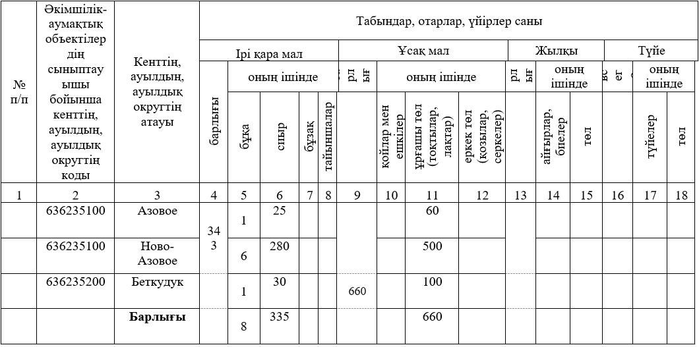

3-кесте. Алыс жайылымдарда жайылатын мал саны туралы ақпарат
№ р/н | Әкімшілік-аумақтық объектілер жіктеуіші бойынша кенттің, ауылдың, ауылдық округтің коды | Кенттің, ауылдың, ауылдық округтің атауы | Мал саны, бас
№ р/н |  | Кенттің, ауылдың, ауылдық округтің атауы | Ірі қара мал |  | Ұсақ мал |  | Жылқылар |  | Түйелер
№ р/н |  | Кенттің, ауылдың, ауылдық округтің атауы | жеке шаруашылық | ауыл шаруашылығы өндірушілері | жеке шаруашылық | ауыл шаруашылығы өндірушілері | жеке шаруашылық | ауыл шаруашылығы өндірушілері | жеке шаруашылық | ауыл шаруашылығы өндірушілері
1 | 2 | 3 | 4 | 5 | 6 | 7 | 8 | 9 | 10 | 11
1 | 636237100 | Алмасай | - | 459 | - | 2820 | - | 979 | - | -
2 | 636237100 | Баяш Утепова | - | 323 | - | 813 | - | 540 | - | -
 | Барлығы: |  | - | 782 | - | 3633 | - | 1519 | - | -
5-қосымша
Жайылымдарды басқару
және пайдалану жөніндегі
Үлгілік жоспарға
Форма
Ұсынылатын жайылым айналымының схемалары
Жылдар | Учаскелердің нөмірлері
Жылдар | I | II | III
Бірінші жыл | көктемгі маусым | жазғы маусым | күзгі маусым
Екінші жыл | демалыс учаскесі | көктемгі маусым | жазғы маусым
Үшінші жыл | күзгі маусым | демалыс учаскесі | көктемгі маусым
Төртінщші жыл | жазғы маусым | күзгі маусым | демалыс учаскесі

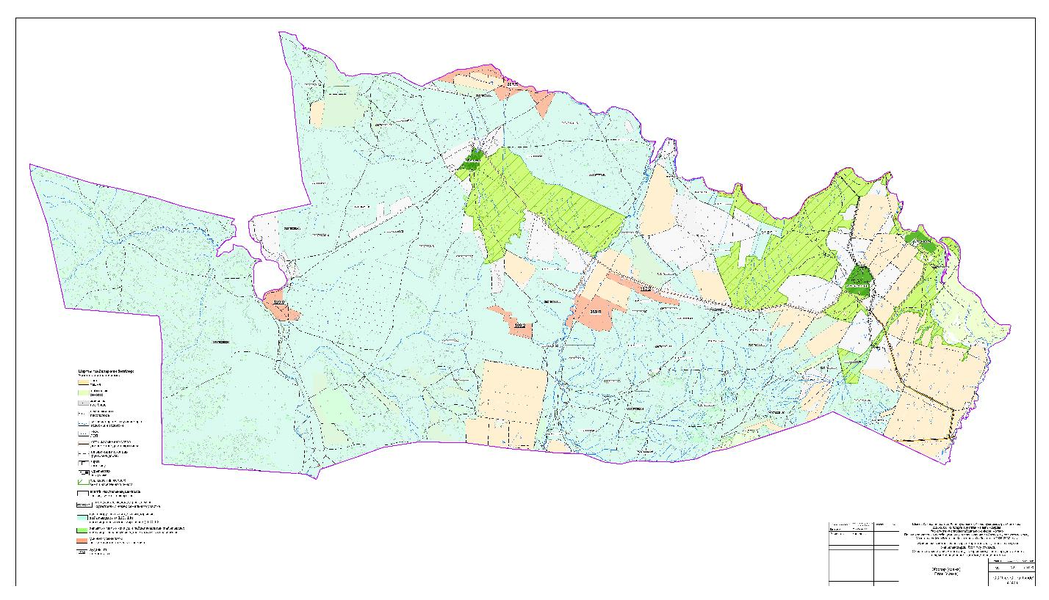

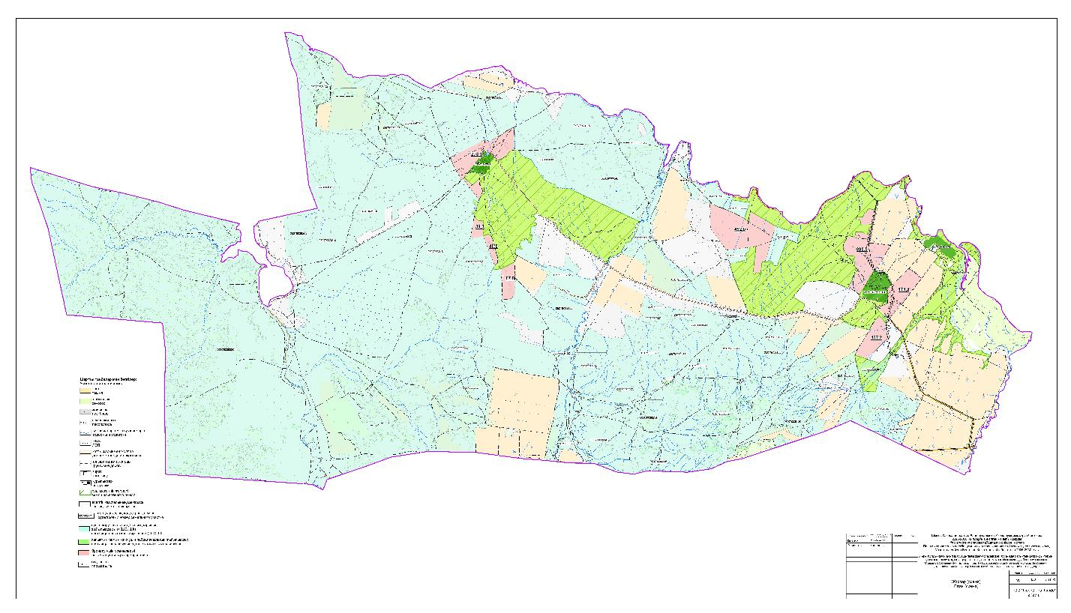

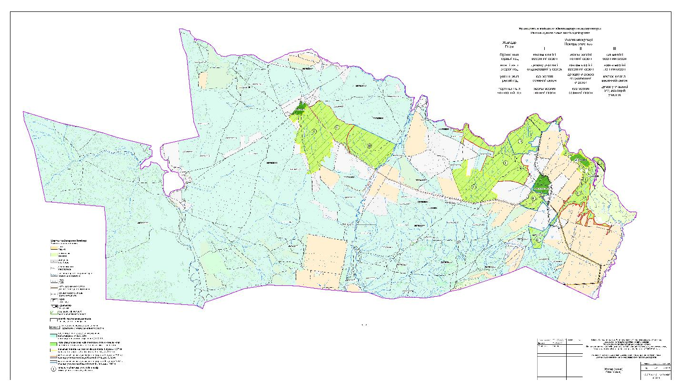

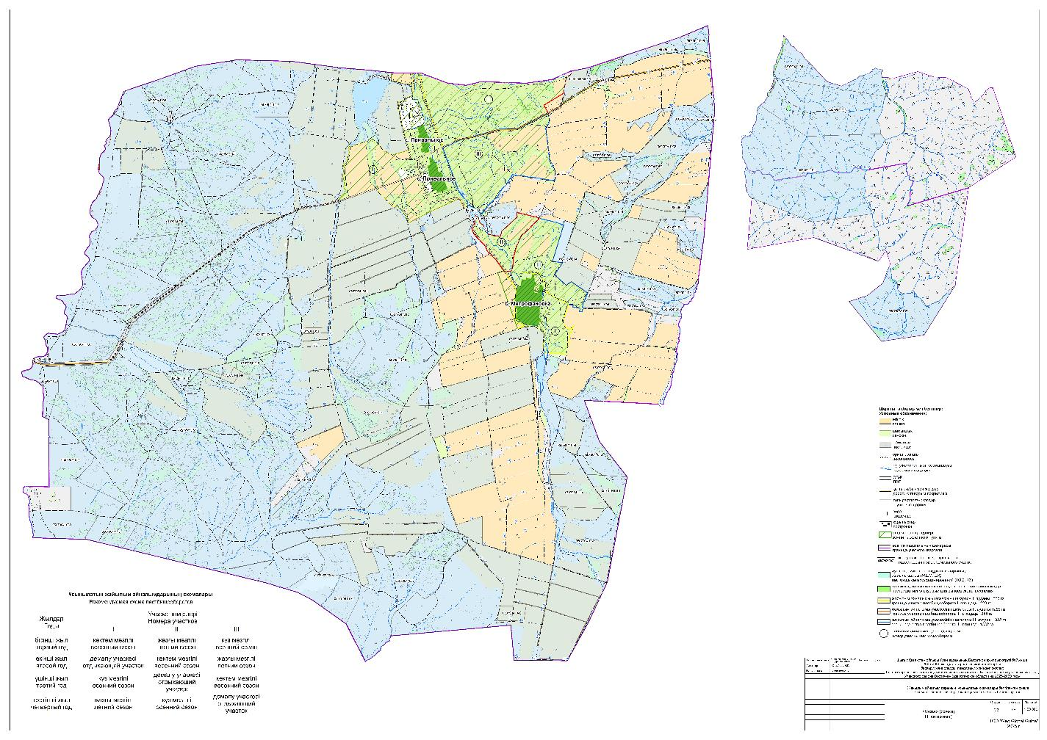

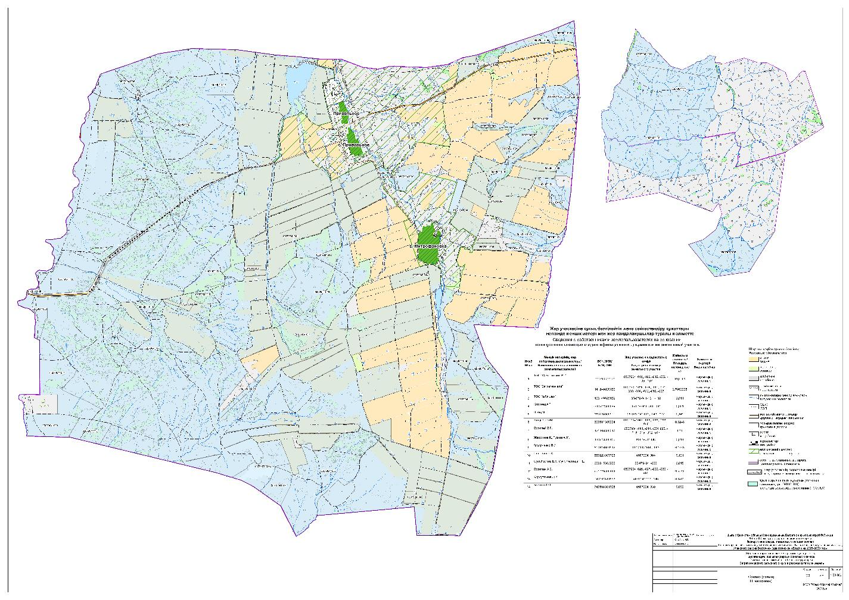

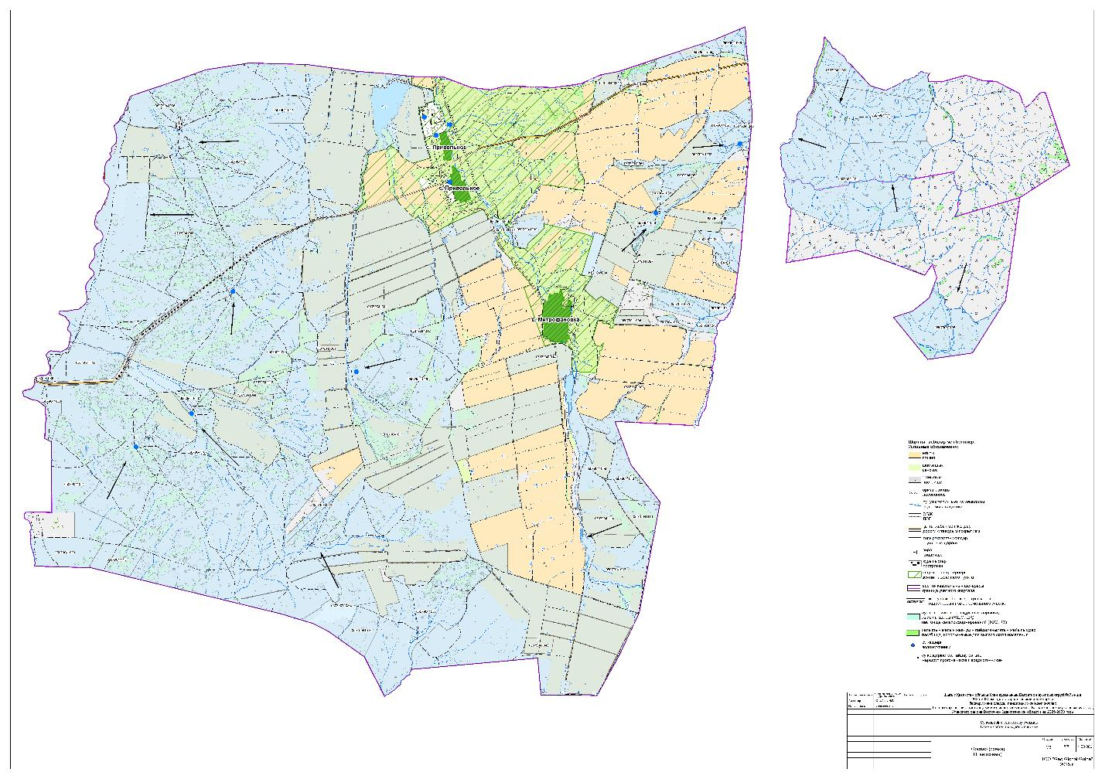

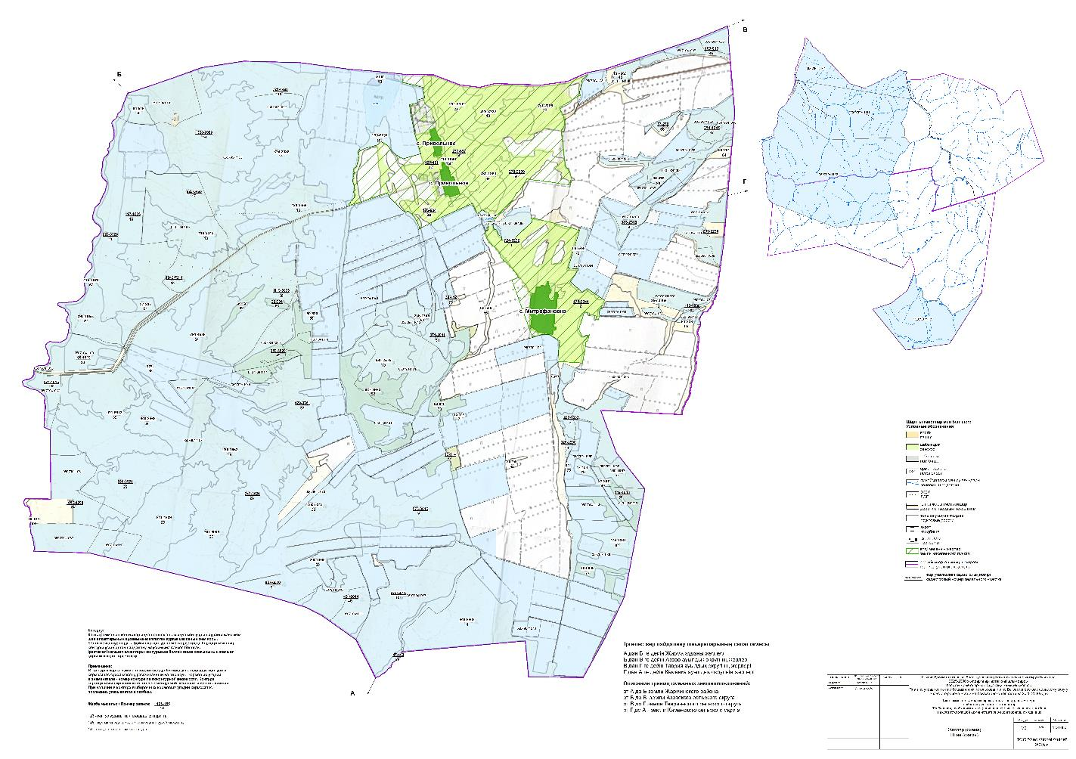

Қорытынды
Ауыл шаруашылығы алқаптарын пайдалану кезінде табиғи және егілген жайылымдардың шөптесін жамылғысының жемшөптік сапасының нашарлауын және өнімділігінің төмендеуін болдырмау үшін жайылым айналымын сақтау қажет, бұл жемшөп базасының жағдайын жақсартуға мүмкіндік береді.
Жайылым айналымы – жайылымдарды пайдалану және оларды күтіп-баптау жүйесі, онда белгілі бір тәртіппен (маусым ішінде, жыл сайын немесе бірнеше жыл аралығында) оларды пайдалану мерзімдері мен тәсілдері өзгеріп отырады. Ол үшін мал жаю мен шөп шабу кезеңдері кезектестіріліп, жайылымды пайдалану мерзімдері ауыстырылып, жайылымға демалыс беріледі.
Табиғи-климаттық жағдайларды және жайылымдардың тапталу деңгейін (әсіресе халық пайдаланатын жайылымдарға қатысты) ескере отырып, ауыспалы-маусымдық жайылым айналымы қолданылады. Бұл жүйе маусымдар бойы кезектесіп пайдаланылатын үш бөлімді (загонды) схемаға негізделеді. Мұндай жайылым айналымы кезінде әрбір учаске маусымның басы, ортасы және соңы үшін кезектесіп пайдаланылатын жайылым бөлімдеріне бөлінеді.
Мал жаюға арналған жайылымдарды ұйымдастыру кезінде жайылым айналымын қолдану қажет, бұл ретте осы Жоспарға қосымша 3-ке сәйкес жайылым айналымының қолайлы схемалары ескеріледі.
Алмасай ауылдық округі, Ұлан ауданы бойынша 2026–2030 жылдарға арналған жайылымдарды басқару және пайдалану әзірленген Жоспары жайылымдарды ұтымды пайдалануды қамтамасыз етуге, олардың жағдайын жақсартуға және деградация үдерістерінің алдын алуға мүмкіндік береді.

© 2012. Қазақстан Республикасы Әділет министрлігінің «Қазақстан Республикасының Заңнама және құқықтық ақпарат институты» ШЖҚ РМК

